
JF-Y301G-Ex
点型光电感烟火灾探测器
使用说明书

四川久远智能消防设备有限责任公司
目录
1 概述...............................................................................1
1.1产品特点.....................................................................1
1.2适用范围.....................................................................1
2 工作原理...........................................................................1
3 型号的组成及其代表意义.............................................................2
4 性能参数...........................................................................2
5 安装调试...........................................................................3
5.1安装说明/步骤...............................................................3
5.2调试方法....................................................................4
6 故障分析与排除.....................................................................4
7 保养、维护.........................................................................4
8 开箱及检查.........................................................................5
9 注意事项、免责声明.................................................................5

JF-Y301G-Ex点型光电感烟火灾探测器
使用说明书
（使用产品前，请阅读使用说明书）

1 概述
JF-Y301G-Ex点型光电感烟火灾探测器（以下简称探测器）是四川久远智能消防设备有限责任公司开发的防爆型感烟探测器，该探测器可以对火灾早期阶段和阴燃阶段所产生的烟雾粒子做出有效的响应，对不同材质燃烧后产生的白烟或黑烟均可响应，主要用来探测可见或不可见的燃烧产物及起火速度缓慢的初期火灾，该产品具有较强的抗干扰能力。
该产品按照国家标准GB 4715-2005《点型感烟火灾探测器》、GB/T 3836.1-2021《爆炸性环境 第1部分: 设备通用要求》、GB/T 3836.2-2021《爆炸性环境 第2部分：由隔爆外壳“d”保护的设备》和GB/T 3836.4-2021《爆炸性环境 第4部分：由本质安全型“i”保护的设备》中有关规定制造生产。
该产品适用于石油、石化等具有防爆要求的1区及2区室内（非住宅内）防爆场所。

产品特点
- 内置专用于消防行业的朱鹮微处理器，探测器对自身采集到的数据进行存储和分析；
- 污染自动补偿，根据自身的污染程度进行零位漂移，最大程度减少误报；
- 适用范围广，对不同材质燃烧后产生的白烟或黑烟均可响应；
- 稳定性高，抗静电、抗灰尘附着、抗电磁干扰、抗腐蚀；
- 抗潮湿能力、抗环境温度影响能力强，可适应不同气候环境的要求；
- 采用 SMT 表面贴装工艺；
- 采用消防二总线技术，有极性要求。

适用范围
- 探测器可安装在具有防爆要求的1区及2区室内（非住宅内）防爆场所。
- 广泛用于石油、化工、医药、船舶等领域。

工作原理
感烟探测器由迷宫，红外发射部分，红外接收部分及相应的放大处理等电路组成。正常工作时，当迷宫中没有烟时，红外发射管发出的红外光不能到达接收管， 因此，放大器没有输出；而当迷宫中有烟时，红外发光管发出的光由于烟的散色作用，有部分红外光到达接收管，迷宫中烟的浓度越大，放大器输出就越大，当烟浓度达到设定报警阈值时电路给出报警信号。

3 型号的组成及其代表意义
JF-Y301G-Ex
防爆标识

产品型号

公司代号

4 性能参数
环境特性
工作温度 | -10℃～+55℃
贮存温度 | -20℃～+65℃
相对湿度 | ≤95%（无凝露）
防爆特性
防护等级 | 隔爆部分：IP66  本安部分：IP54
防爆标志 | Ex db ib IIC T6 Gb
防爆合格证号 | CNEx22.7635X
电气特性
工作电压 | 总线24V，控制器提供
监视电流 | ≤540uA（总线24V）
报警电流 | ≤790uA（总线24V）
确认灯 | 监视状态瞬时闪亮，报警常亮（红色）
通讯特性
线 制 | 有极性 二线制
编址范围 | 1-200
编址方式 | 电子编码器
最远传输距离 | 1000m（RVS2×1.0mm²）
兼容性
JF999系列控制器
机械特性
外 观 | 塑料部分白色、金属部分红色
外壳材质 | 金属+塑料
产品质量 | 约1043g
外形尺寸 | 155mm × 115mm × 104mm
电气接口 | 2-M20
认证特性
消防认证、防爆检测
执行标准
1） | GB/T 3836.1-2021《爆炸性环境 第1部分: 设备通用要求》
2） | GB/T 3836.2-2021《爆炸性环境 第2部分：由隔爆外壳“d”保护的设备》
3） | GB/T 3836.4-2021《爆炸性环境 第4部分：由本质安全型“i”保护的设备》
4） | GB 4715-2005《点型感烟火灾探测器》

5 安装调试

5.1 安装说明/步骤
- 外形及安装尺寸如图1所示：
- 安装应按照有关规定进行；

- 每个探测器铝合金金属外壳 端子应就近连接到大地；
- 电缆和导线可直接引入连接，也可间接引入连接。无论采用哪种引入方式，均应采取措施防止电缆受托拉或扭转时损坏接线端子；
- 将回路二总线输出分别接在端子L+ 和端子L-上，注意接线有极性；
- 电缆引入装置及封堵件需自配：
电缆引入装置接入口处螺纹：M20×1.5
封堵件接入口处螺纹：M20×1.5；
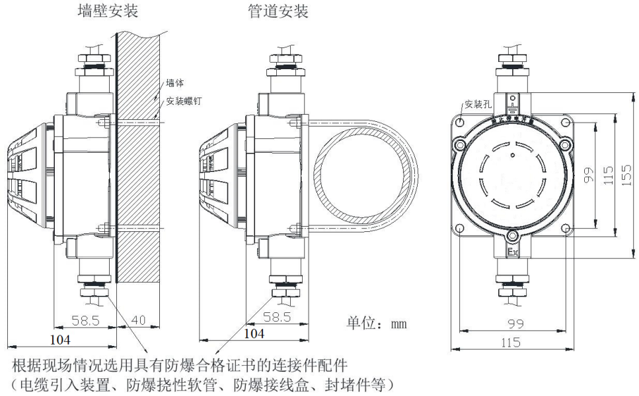
图1 外形及安装尺寸图
- 接线图例：
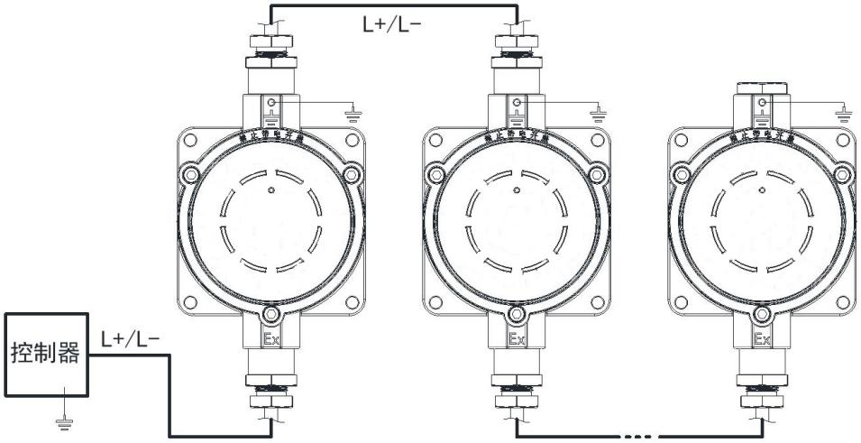
图2 接线图例

5.2 调试方法
- 首先使用电子编码器对探测器进行编码；
- 产品安装好后操作控制器对其进行登记；
- 使用专用烟雾对探测器进行加烟实验，探测器报警后指示灯变为红色常亮；
- 复位控制器，探测器恢复正常监视状态。

6 故障分析与排除
故障现象 | 原因分析 | 排除方法 | 备注
巡检灯不亮 | 未开通电源 | 打开电源
巡检灯不亮 | 接触不良 | 重新接线
巡检灯亮，报故障 | 现场部件有重号 | 使用编码器对现场部  件重新编码
不能登记 | 探测器未编码 | 使用编码器对现场部  件编码
不能登记 | 编码地址范围错误 | 参照编码器说明书重  新编码
上电报火警 | 迷宫腔内有灰尘，污  染较重 | 用吹风机或其它吹气  工具将灰尘清除
上电报火警 | 现场部件有重号 | 使用编码器对现场部  件重新编码

7 保养、维护
- 建议检测验收前加防尘罩保护，但系统正式运行前一定要去掉防尘罩。
- 定期进行探测器报警试验，建议每半年一次。

8 开箱及检查
打开包装后，本产品应该包括：
点型光电感烟火灾探测器
产品使用说明书
3颗M6×14内六角螺钉
1个5-M6内六角扳手

9 注意事项、免责声明
- 在使用中，必须严格按照本说明书的描述进行安装与调试。
- 经检验合格产品，不允许随意更换元器件或改变结构，以免影响防爆性能。
- 密封圈、紧固件如有损坏，应及时更换。
- 非专业人员不得随意安装、拆卸。
- 本公司保留对本说明书的最终解释权。
- 须配装与此产品防爆等级适用的并取得强制性认证的引入装置。
- 探测器是一次性产品，一旦损坏不可维修。
警告：产品外壳塑料材质部分，有潜在静电电荷危险，避免摩擦，清洁时请用湿布擦拭！
产品在正常使用、维护和清洁时避免由静电电荷引起点燃危险，使用在爆炸环境中时，不应触碰和擦拭设备。如必须擦拭、触碰，则应在通风良好，无气体泄露的场所进行，并用拧干的湿布擦拭外壳，严禁用干布擦拭外壳。

四川久远智能消防设备有限责任公司 联系我们

地 址：四川省绵阳安州工业园区创业路4号
邮 编：622650
服务热线：0816-4682123 4682119
传 真：0816-4682123
网 址：www.jyznxf.com

